23.02.22 2-Бклас Заярнюк С.А.Математика

**Складання і розв’язування задач . Порівняння виразів.**

**Мета**: вчити порівнювати вирази, розв’язувати та складати задачі; розвивати пам'ять, увагу, мислення; виховувати любов до математики.

**Хід уроку**

*1..* Каліграфічна хвилинка.

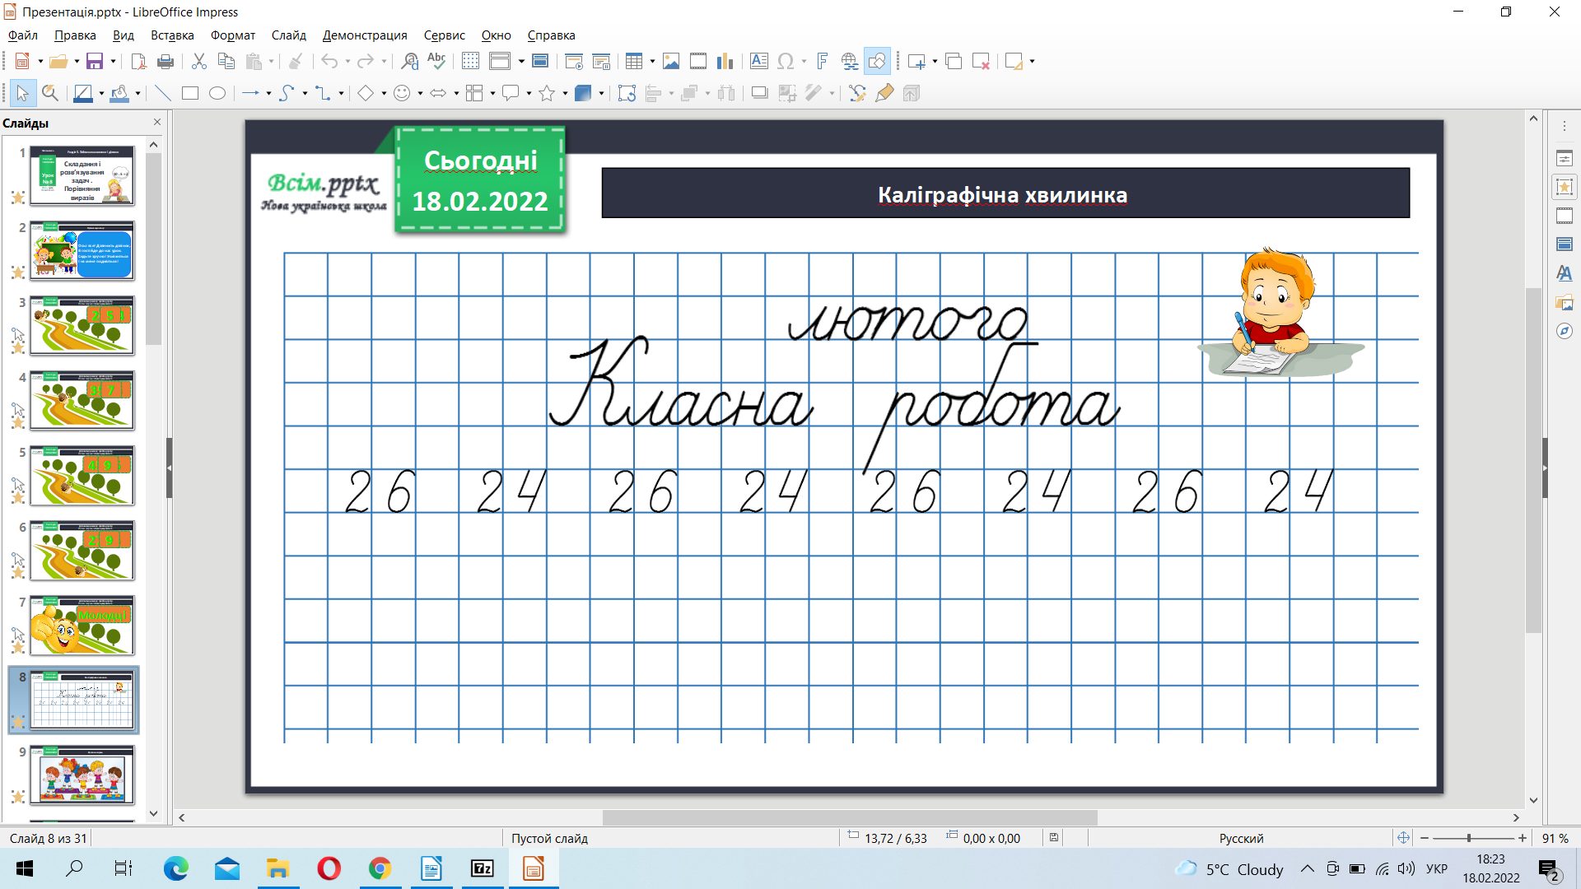

**2.Вивчення нового матеріалу**

Робота з підручником 104-105.

Розв’яжи задачу 1.

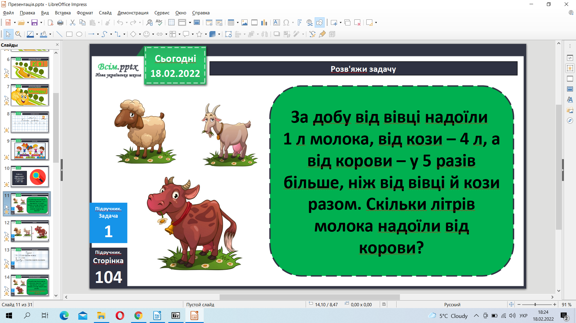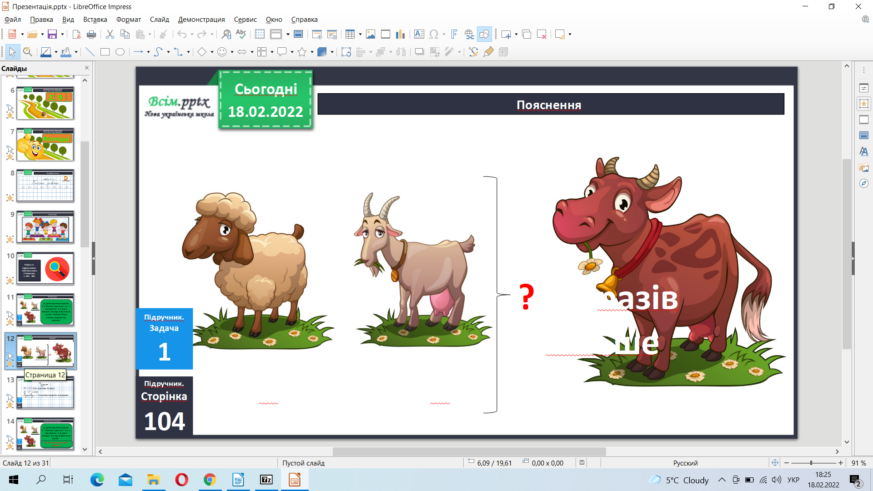

Фізкультхвилинка.

<https://www.youtube.com/watch?v=kNWwid8OAVM>

**3. Закріплення вивченого**

Розв’яжи задачу 2.

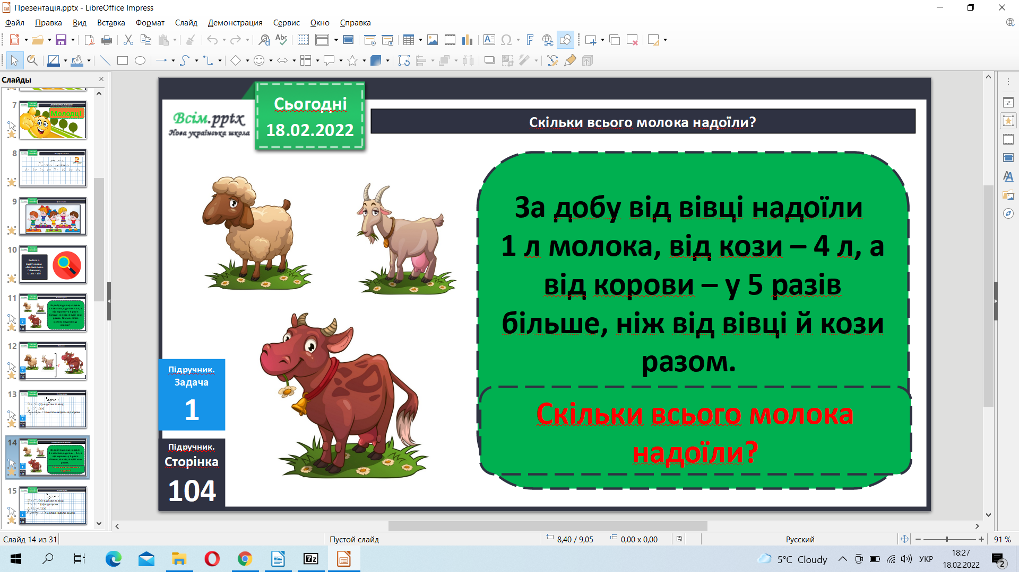

Порівняй 3.

Домашнє завдання задача 5, приклади 6.

**Не забувайте, будь ласка, надсилати виконані завдання для перевірки вчителеві на освітню платформу для дистанційного навчання HUMAN. Робіть це систематично.**